муниципальное бюджетное дошкольное образовательное учреждение
«Детский сад общеразвивающего вида №328» городского округа Самары
РОССИЯ, 443076, г. Самара, ул. Партизанская, 204
тел. 8(846)261-87-30

СЦЕНАРИЙ МЕРОПРИЯТИЯ
Конкурса чтецов «Несовместимы дети и войны»,
посвященное 75-летию победы в Великой Отечественной войне.
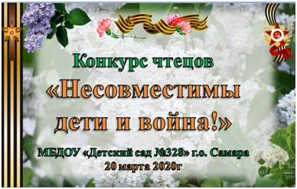
Составила:
учитель-логопед
высшей квалификационной категории
Гончарова Галина Геннадьевна

Самара 2020г
ТЕМА МЕРОПРИЯТИЯ: «Несовместимы дети и война»
ЦЕЛЬ: Воспитание у дошкольников патриотических чувств к Родине, к героям Великой Отечественной Войны
ЗАДАЧИ:
Воспитывать у дошкольников патриотические чувства к Родине, к героям Великой Отечественной войны.
Учить видеть художественно-выразительные средства, которые применяют поэты для раскрытия темы.
Вызвать у дошкольников эмоциональный отклик на переданное поэтом настроение: радость, удивление, эстетическое удовольствие, чувство сопричастности и гордости за участников Великой Отечественной войны.

ХОД МЕРОПРИЯТИЯ:

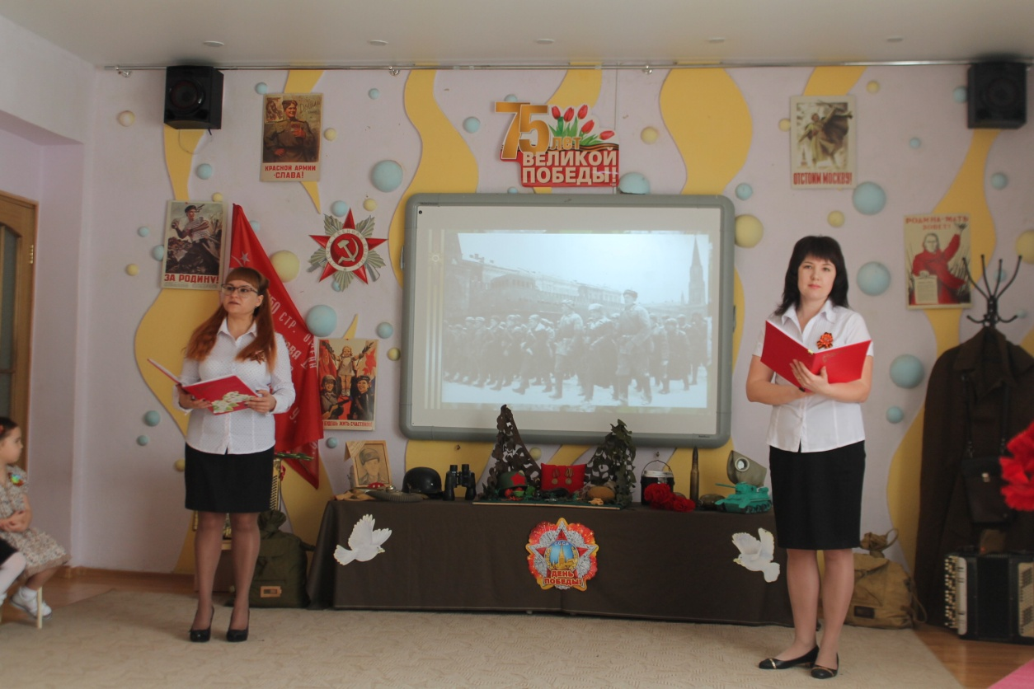
Вед1 Дорогие ребята! Сегодня у нас необычный, торжественный день. Мы собрались в нашем зале для проведения конкурса чтецов.
Вед2 Чтобы участвовать в этом конкурсе, все участники должны были выучить стихотворение и не один раз прочитать его родителям, друзьям, бабушкам, дедушкам, воспитателям, прежде чем наступит сегодняшний день, где все участники в торжественной обстановке прочтут стихотворение.
Вед 1 Сегодня на конкурсе присутствуют и зрители – ваши родители, воспитатели, те, кто готовил вас к этому конкурсу. У них тоже серьёзная задача – внимательно слушать участников и самое главное, поддерживать вас громкими аплодисментами.
Вед 2. А ещё среди нас есть люди, которые сегодня будут оценивать чтецов. Это справедливое, объективное жюри и разрешите представить вам его:
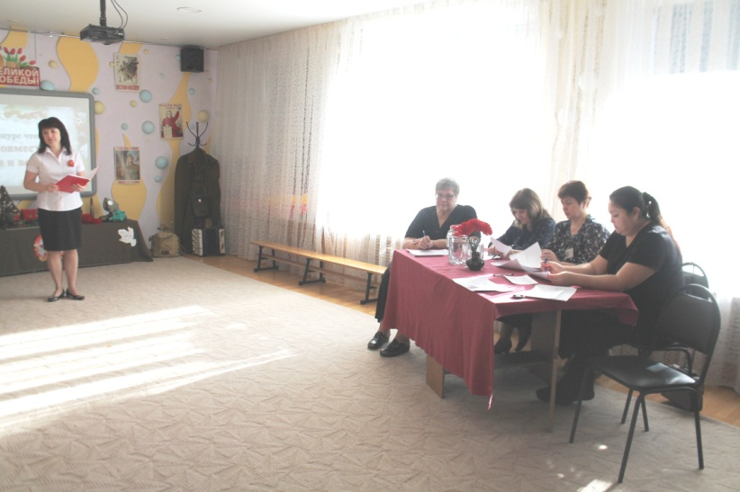
1. Артемьева Ирина Викторовна методист ЦРО
2. Кочетова Марина Александровна методист библиотеки №
3. Воробьева Ольга Николаевна старший воспитатель
4. Родионова Валентина Александровна музруковдитель
5. Аппакова Айгуль Шрейхановна родитель

Вед. 1. Уважаемые ребята, жюри и родители! Открою Вам маленький секрет: каждый участник пришел сегодня с твердым намерением победить. Они все очень готовились к этому конкурсу, и конечно немного волнуются. Пожелаем им всем удачи!
И так, мы начинаем!

Звучит 1 фонограмма сообщения «От Советского информбюро»
Фоном 2. реквием потихоньку
Вед1: Вот так неожиданно, в обычный летний день 22 июня 1941года началась самая страшная, самая долгая из всех войн - Великая Отечественная война.
Вед. 2: Можно сосчитать, сколько лет, месяцев и дней длилась война, сколько было разрушено и потеряно, но как сосчитать количество горя и слез, которые заставила пролить эта страшная война.
Вед. 1: Сегодня мы поговорим о том, как нелегко пришлось детям в эти страшные военные годы.
Ильясова Вероника Степан Кадашников Не забывайте о войне
Сафаров Леон М. Владимов Еще тогда нас не было на свете
Жалыбина Валерия Андрней Дементьев Баллада о матери
Дерябина Яна Константин Симонов Жди меня
Вед. 1: Трудные, голодные и холодные военные годы тяжело достались всему нашему народу, но особенно тяжко пришлось детям. Многие остались сиротами - отцы погибли на войне, другие потеряли родителей во время бомбежек, третьи лишились не только родных, но и отчего дома, четвертые оказались на оккупированной врагами территории, а пятые и вовсе оказались в плену у немцев.
Вед. 2: Война прошлась по детским судьбам грозно,
Всем было трудно, трудно для страны,
Но детство изувечено серьёзно:
Страдали тяжко дети от войны…
Демкина Катя Лора Тасси Ой мишка как же страшно мне
Кушнаренко Ваня Илья Малышев Девять страничек
Саидова Нонна Людмила Шмидт Я спою тебе родной
Вед. 1: Смертельная угроза нависла над нашей Родиной. Все, кто мог воевать, пошли на фронт. Фабрики и заводы страны остались без рабочих.
Вед. 2: Мужчины уходили на фронт воевать, а женщины продолжали работать день и ночь на фабриках и заводах: шили шинели, вязали теплые рукавицы, носки, пекли хлеб…
Вед. 1: В суровые дни войны рядом со взрослыми вставали дети. Сутками трудились ребята на заводах и фабриках, делали взрыватели к минам, запалы к ручным гранатам, собирали противогазы.
Вед. 2: В школьных пошивочных мастерских пионеры шили для армии белье, гимнастерки, девочки вязали теплые вещи: варежки, носки, шарфы. Работали дети и в колхозах.
Гусева Алена Степан Кадашников Не забывайте о войне
Шатохин Артем Иван Ващенко Великая война
Точильникова Даша Ольга Маслова Пусть будет мир
Романова Илина Муса Джалиль Красная ромашка
Вед. 1: Школьники, как могли, старались помочь фронтовикам поднять их боевой дух, вселить веру в победу, ободрить добрым словом. Они писали письма бойцам, собирали для них посылки.
Вед. 2: Фронту помогали и дошкольники. В газете «Омская правда» было опубликовано письмо маленькой девочки Ады Занегиной. (Слайд) (читаем письмо на слайде). Многие дети присылали деньги, отложенные еще до войны на новые ботинки, пальто, игрушки.
Вед. 1: Танк был сделан, и воевала на нем сержант танковой бригады Екатерина Петлюк. За первый же бой она получила благодарность. Вскоре была награждена орденом Красной Звезды.
Заика Алексей Танк – герой Иван Бардим
Минапов Карим Андрей Парошин Дедушкин рассказ
Немкова Софья Константин Симонов Жди меня
Вед. 1: Дети и война – понятия несовместимые. Мальчишки и девчонки, попавшие на войну, должны были расстаться с детством.
Вед. 2: Голодных и промерзших, этих мальчишек привозили в штабные землянки. Командиры и солдаты кормили их горячей похлебкой и часами терпеливо убеждали вернуться домой. Но многим из них некуда было вернуться – война отняла у них дом, родных. И суровые командиры оставляли их у себя в полку, нарушая инструкции.
Жирнов Матвей Котелок
Дендюро Валерия Андрей Дементьев Баллада о матери
Мартьянова Ангелина Александр Бывшев Медсестра
Вед. 1: Шёл 1945 год. Война приближалась к концу. Наши войска вели победные бои в столице фашистской Германии – городе Берлине. После всех бед и страшных испытаний, выпавших на долю нашего народа в этой войне, русские воины, казалось бы, должны были мстить за фашистские зверства всем подряд на немецкой земле. Но не может рука русского солдата подняться на ребёнка. Берлинские ребятишки, грязные и худые, подходили к солдатам и, молча, протягивали пустую консервную банку или просто ладошку. И солдат совал в эти ручонки хлеб или кусок сахара.
Вед. 2: В Берлине установлен памятник советскому солдату Николаю Масалову, который, рискуя жизнью, вынес на руках из-под вражеского огня немецкую девочку.
Тоноян Каринэ Георгий Рублев Это было в мае на рассвете
Кинжалов Слава Расул Гамзатов Журавли
Лисицкий Артем Василий Фетисов Памятник Славы
Вед. 1 Порой казалось, что этой войне, такой страшной и жестокой, не будет конца. Взрывы, стоны, страх, отчаяние, боль….Но советские люди – таки сильные, смелые, выносливые – разгромили врага и освободили не только Россию, но и весь мир…
Вед. 2: День Победы отмечается как большой всенародный праздник. Он принес нашему народу мир, а детям – спокойное детство.
Ермолаева Варя Игебаев Абдулхак День победы
Гуденков Назар Ольга Маслова Героям победы спасибо
Вед. 1: Четыре долгих года шла на нашей земле самая страшная война. Наш народ разгромил фашизм и спас от него народы мира. Победа пришла весной 9 мая 1945 года. В Москве на Красной площади состоялся первый парад Победы.
Вед. 2: Как ликовали в день Победы детские сердца! Как ярко запомнился многим именно этот долгожданный день! И с того дня каждый год 9 мая наш народ отмечает праздник Победы.
Потяшева Марго Роберт Рождественский Помните
Валиохметов Марсель Ольга Маслова Героям победы спасибо
Воробьева Юлия Ольга Маслова Пусть будет мир

Звучит звучит 5 заключительная мелодия ФОНОМ
Вед 1. Мы живем в мирное время. Мы не знаем, что такое голод, разруха, постоянный страх. Залпы из орудий нас не пугают, потому что они дарят нам салют. Мы не вздрагиваем, когда над нами пролетают самолеты. У нас на столе всегда есть хлеб. Наши дети весело смеются, у них счастливое детство.
Вед.2 Стихи, прозвучавшие сегодня, - память о Великой Отечественной Войне, о людях и событиях тех далеких героических лет. Уважаемое жюри, пришло время подвести итоги конкурса. А пока вы будете совещаться, и присуждать заслуженные номинации всем участникам, наши конкурсанты все вместе споют песню «Пусть всегда будет солнце»
